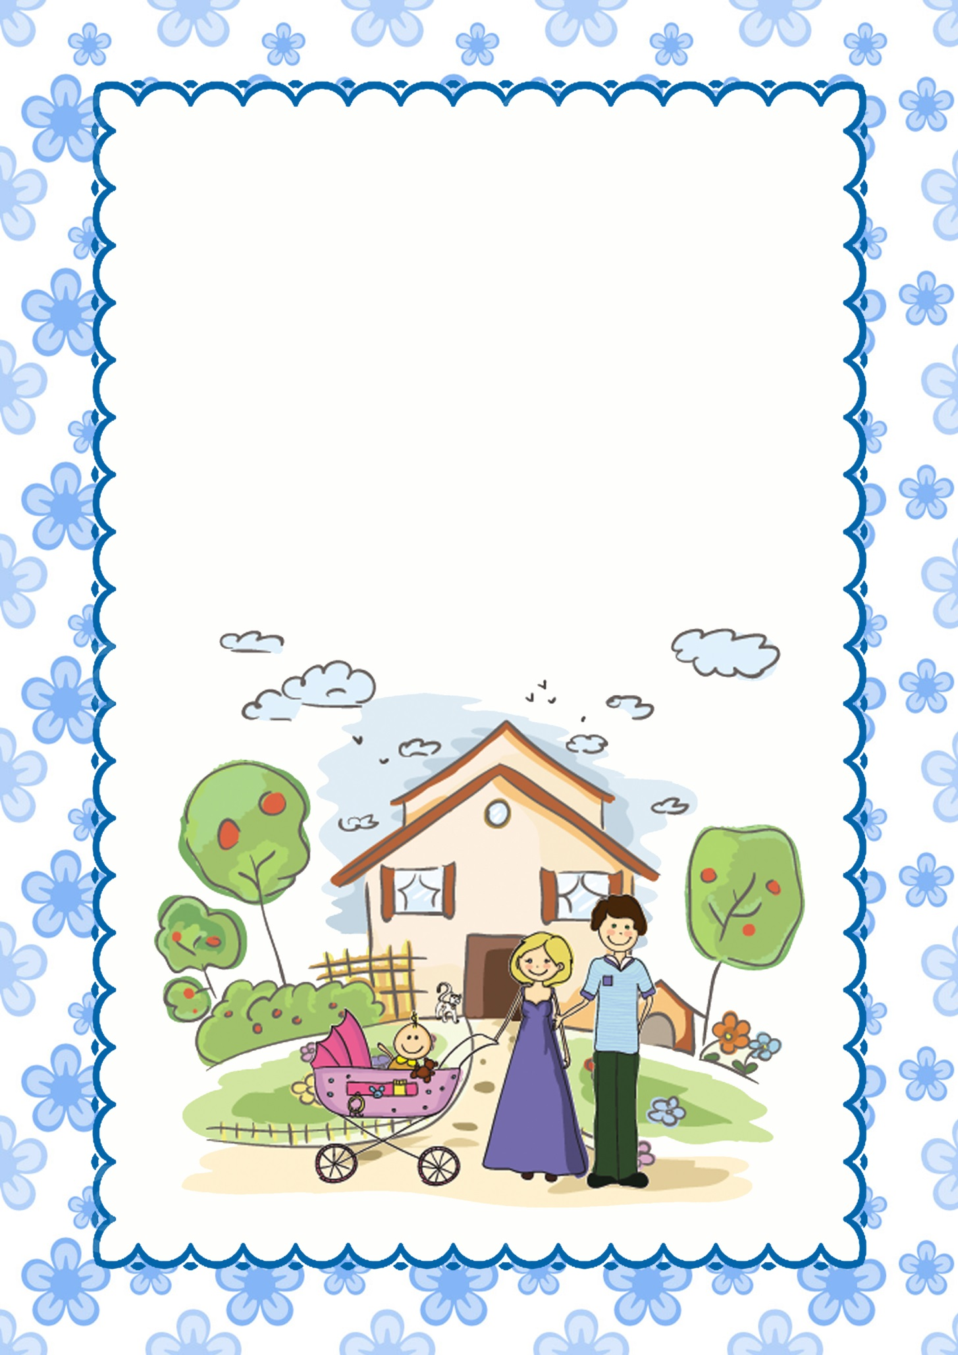
Тема «Моя семья»
Семья – это первый социальный институт, с которым ребенок встречается в жизни, частью которого является. Семья занимает центральное место в воспитании ребенка, играет основную роль в формировании мировоззрения, нравственных форм поведения, чувств, социально-нравственного облика и позиции ребенка. В идеале в семье воспитание детей должно строиться на любви, опыте, традициях, личном примере из детства родных и близких. И какую бы сторону развития ребенка мы не рассматривали, всегда окажется, что главную роль в становлении его личности на разных возрастных этапах играет семья. Проблема заключается в недостатке знаний у дошкольников о своей семье.



Цель: обобщение и закрепление знаний детей о семье.
Задачи:
1. Образовательные:
- обобщить и закрепить знания детей о семье, как о людях, живущих
вместе, любящих друг друга;
- привить интерес детей к семейным традициям;
- построить генеалогическое древо семьи, способствуя осознанию
ребенком себя как частицы, причастной к истории и жизни семьи.
2. Развивающие:
- развивать умение рассказывать о своих впечатлениях связно,
последовательно, грамотно, используя сложные предложения;
совершенствовать диалогическую форму речи детей;
- развивать внимание в ходе составления описательных рассказов.;
- развивать умение работать совместно со сверстниками и взрослыми.
3. Воспитывающие:
-воспитывать у детей любовь и уважение ко всем членам семьи желание и потребность
-проявлять заботу о близких и внимание к ним.

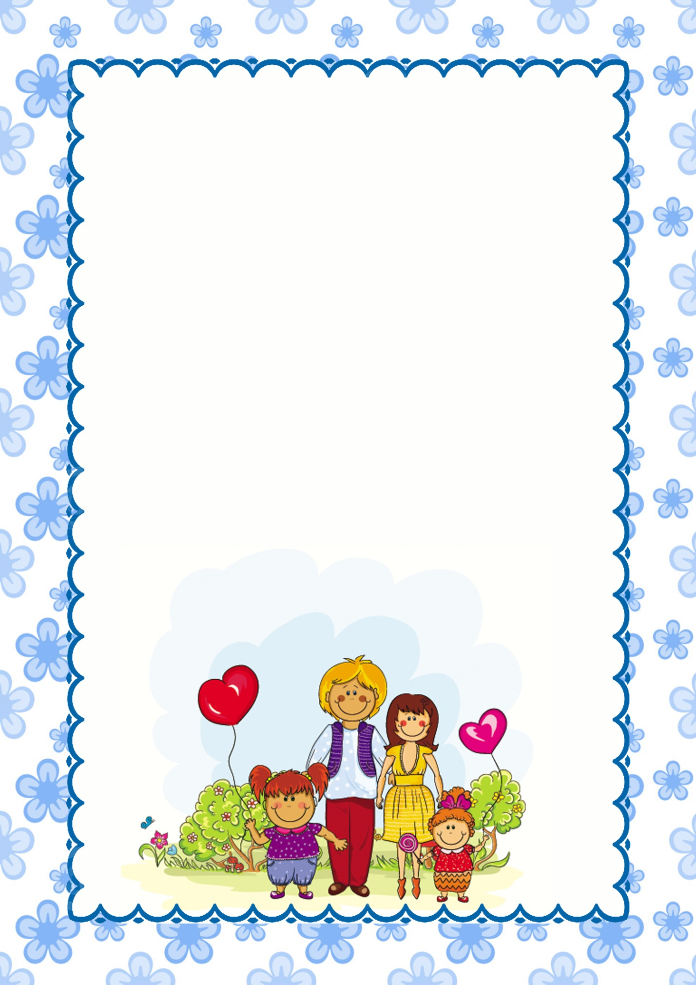

В течение этого периода в группе проводились различные мероприятия, в которых принимали активное участие не только дети, но и родители. С детьми проводились беседы по теме: «Что такое семья?»,«Моя семья» (Кто есть в вашей семье, кто самый старший, кто самый младший, как вы проводите выходные дни). Составлялись с детьми рассказы «Что я делал в выходные дома с семьей». Упражняли в составлении предложений, рассказов, описания картин на тему «Семья» с целью активизировать словарь по данной теме, развивать внимание,
воспитывать доброжелательное отношение друг к другу.
Дети играли в пальчиковые и дидактические игры по теме, слушали
песни о семье.
Читали художественную литературу по данной тематике -«Цветик –
семицветик» В. Катае, «Старый дед и внучек» Л.Толстой; «Как Вовка
бабушек выручил» А.Барто.
Играли в сюжетно-ролевые игры "Семья", "Дочки-матери", "В гостях у
бабушки".
Рисовали, лепили, конструировали на тему "Моя семья".

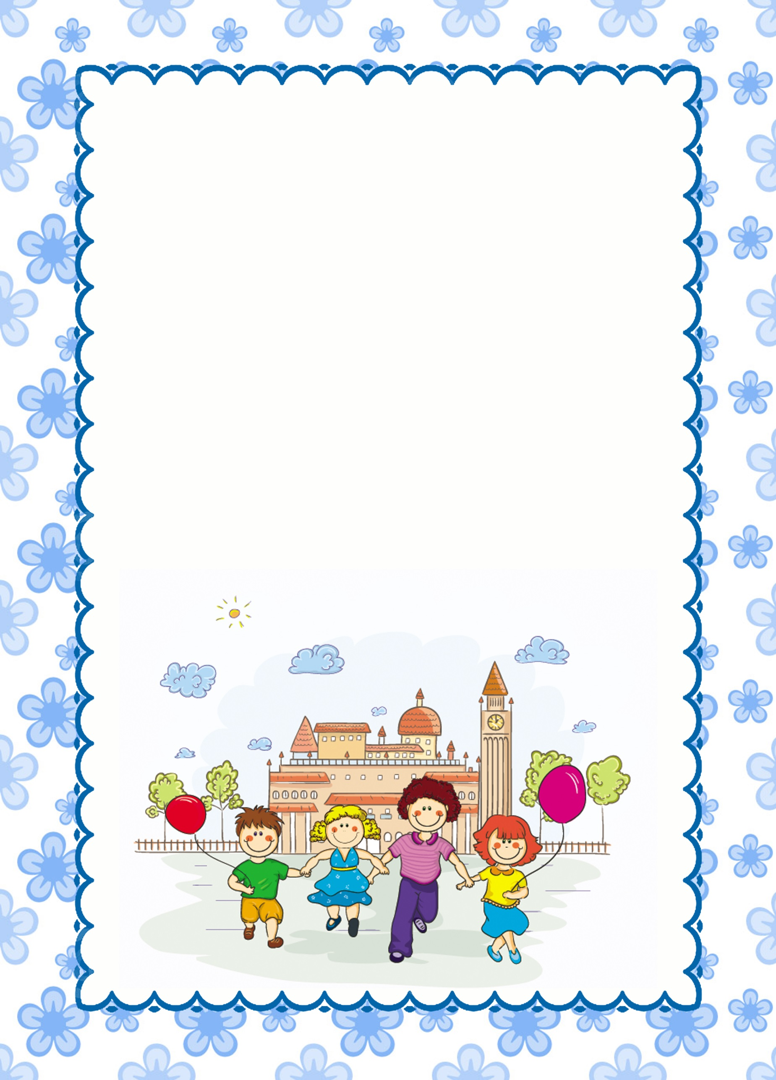
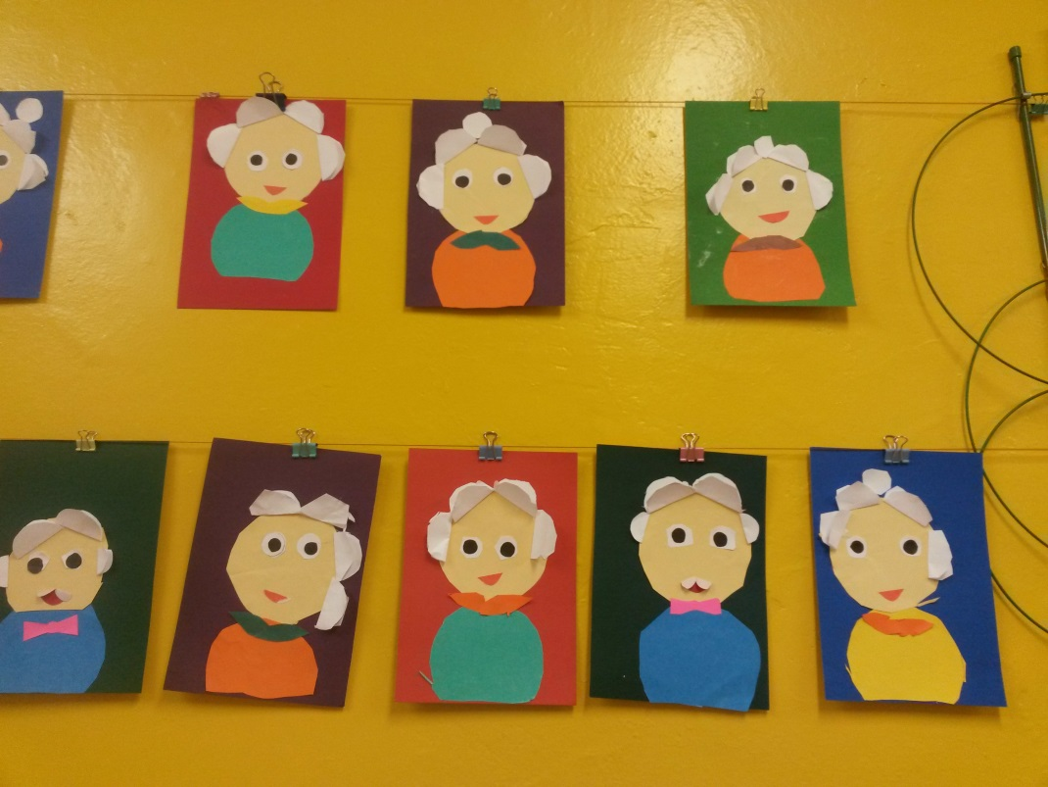
Дети рассказывали о членах своей семьи - маме, папе, братьях и сестрах, бабушках и дедушках.
Была проведена образовательная деятельность по теме «Что такое генеалогическое древо?».
Очень ребятам понравился просмотр презентации "Моя семья".

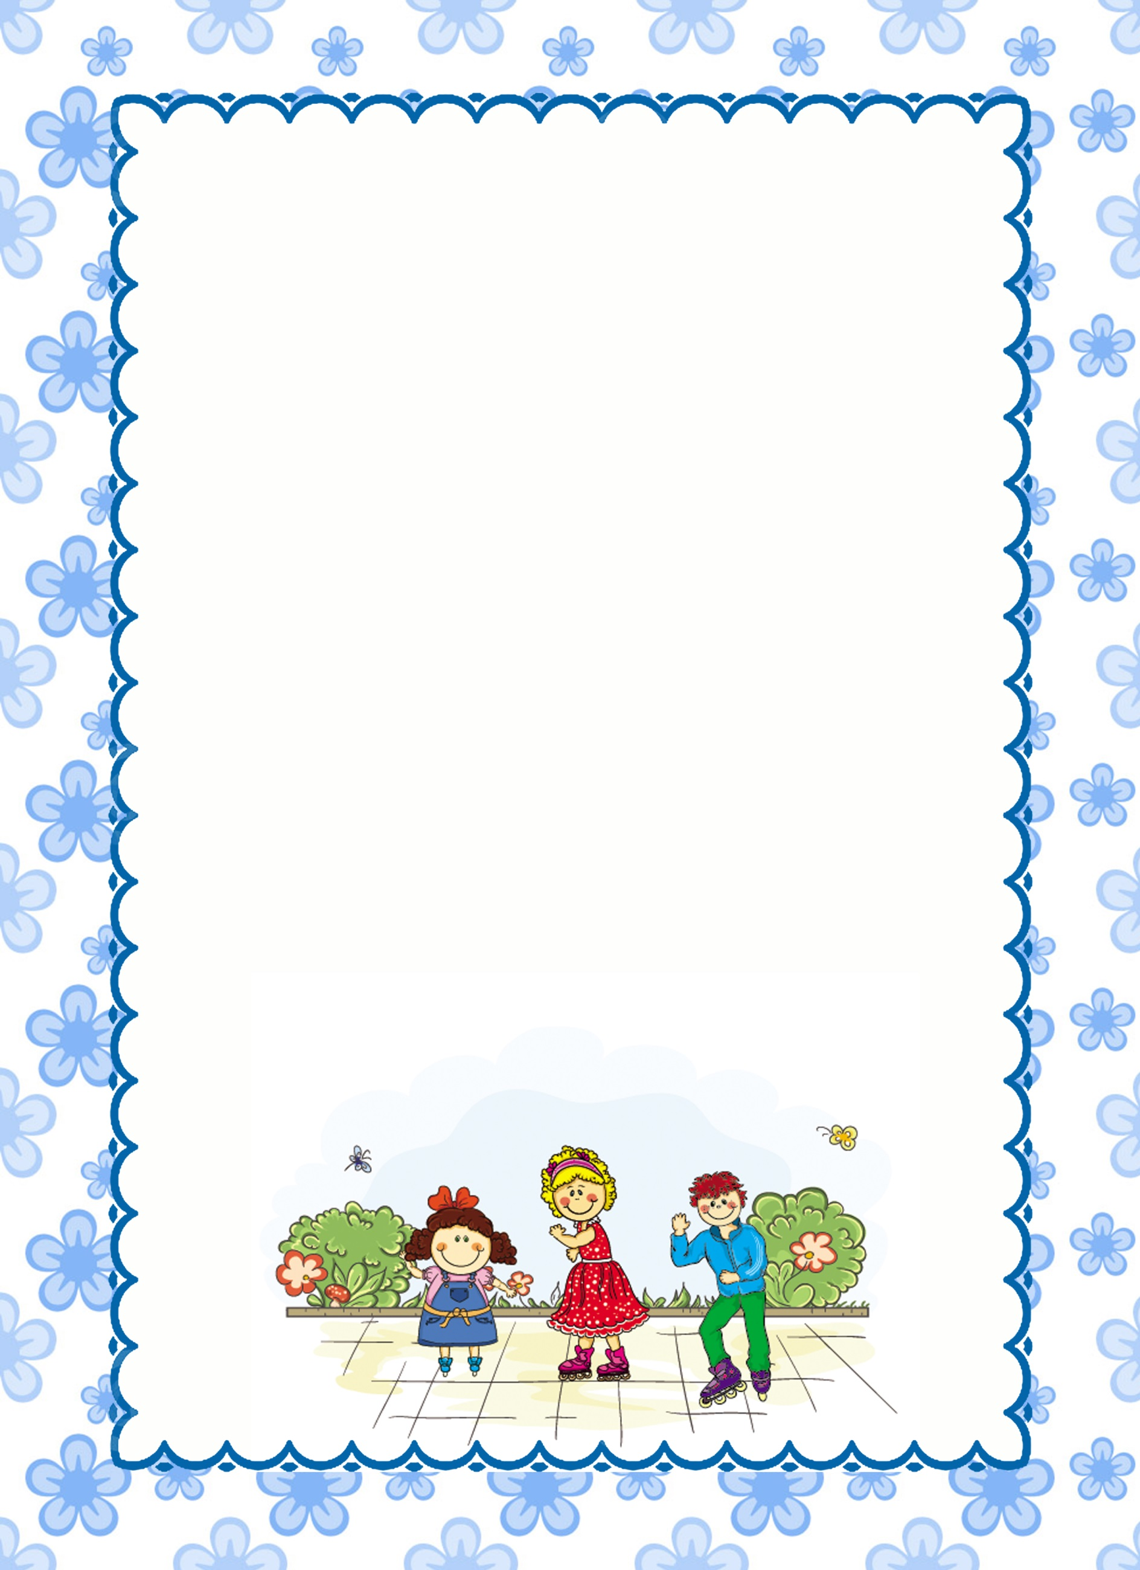
Итоговым мероприятием нашей тематической недели было
создание "Семейного древа" совместно с родителями. Дети совместно с родителями сделали свои генеалогические древа и презентовали свою
работу небольшим рассказом о своей семье. Спасибо им большое за творчество и фантазию! Все работы получились яркими и
индивидуальными.
В рамках тематической недели дети расширили представление о
своей семье, о нравственном отношении к семейным традициям. Сформировали представление о мире семьи, как о людях живущих
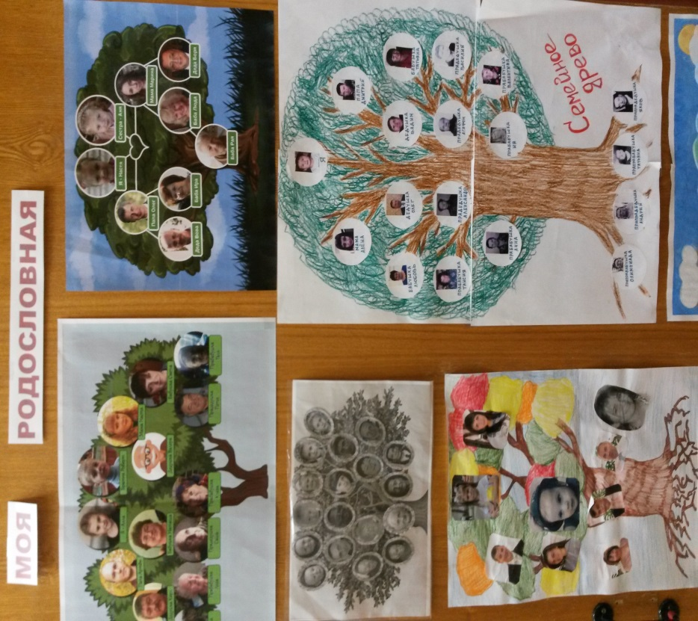
вместе и любящих друг друга. Познакомились с понятиями род, родственники, родословие, генеалогическое древо.

Все это способствовало развитию доброжела-тельности, понимания, взаимопомощи, а также повышению интереса к истории происхождения
своей семьи.

